Tillsynsbegäran – information om höga naturvärden i avverkningsanmälan A 2601-2024 i Åsele kommun
Detta dokument behandlar höga naturvärden i avverkningsanmälan A 2601-2024 i Åsele kommun. Denna avverkningsanmälan inkom 2024-01-22 och omfattar 6,0 ha.
Vi begär härmed att Skogsstyrelsen fattar beslut enligt miljöbalken som säkerställer att skogens höga naturvärden bevaras samt säkerställer att EU-lagstiftning efterlevs och att artskyddsbrott förhindras. Vi önskar även ta del av de ställningstaganden och beslut som myndigheterna meddelar till följd av aktuell avverkningsanmälan och föreningens inlaga (se 34 § förvaltningslagen).
Nedan beskrivs fynd av naturvårdsarter som gjorts i det avverkningsanmälda området. I BILAGA 1 finns artfakta om rödlistade arter.

Naturvårdsarter
I avverkningsanmälan har följande 6 naturvårdsarter hittats: blanksvart spiklav (NT), dvärgbägarlav (NT), gammelgransskål (NT), lunglav (NT), ullticka (NT) och vedskivlav (NT). Av dessa är 6 rödlistade. För rödlistade arter har rödlistekategorin angivits inom parentes.
De påträffade naturvårdsarterna är ett tydligt kvitto på att detta rör sig om en skog med höga naturvärden. I Figur 1 visas en karta över det avverkningsanmälda området, där samtliga fyndplatser för naturvårdsarter som finns registrerade på Artportalen har markerats.
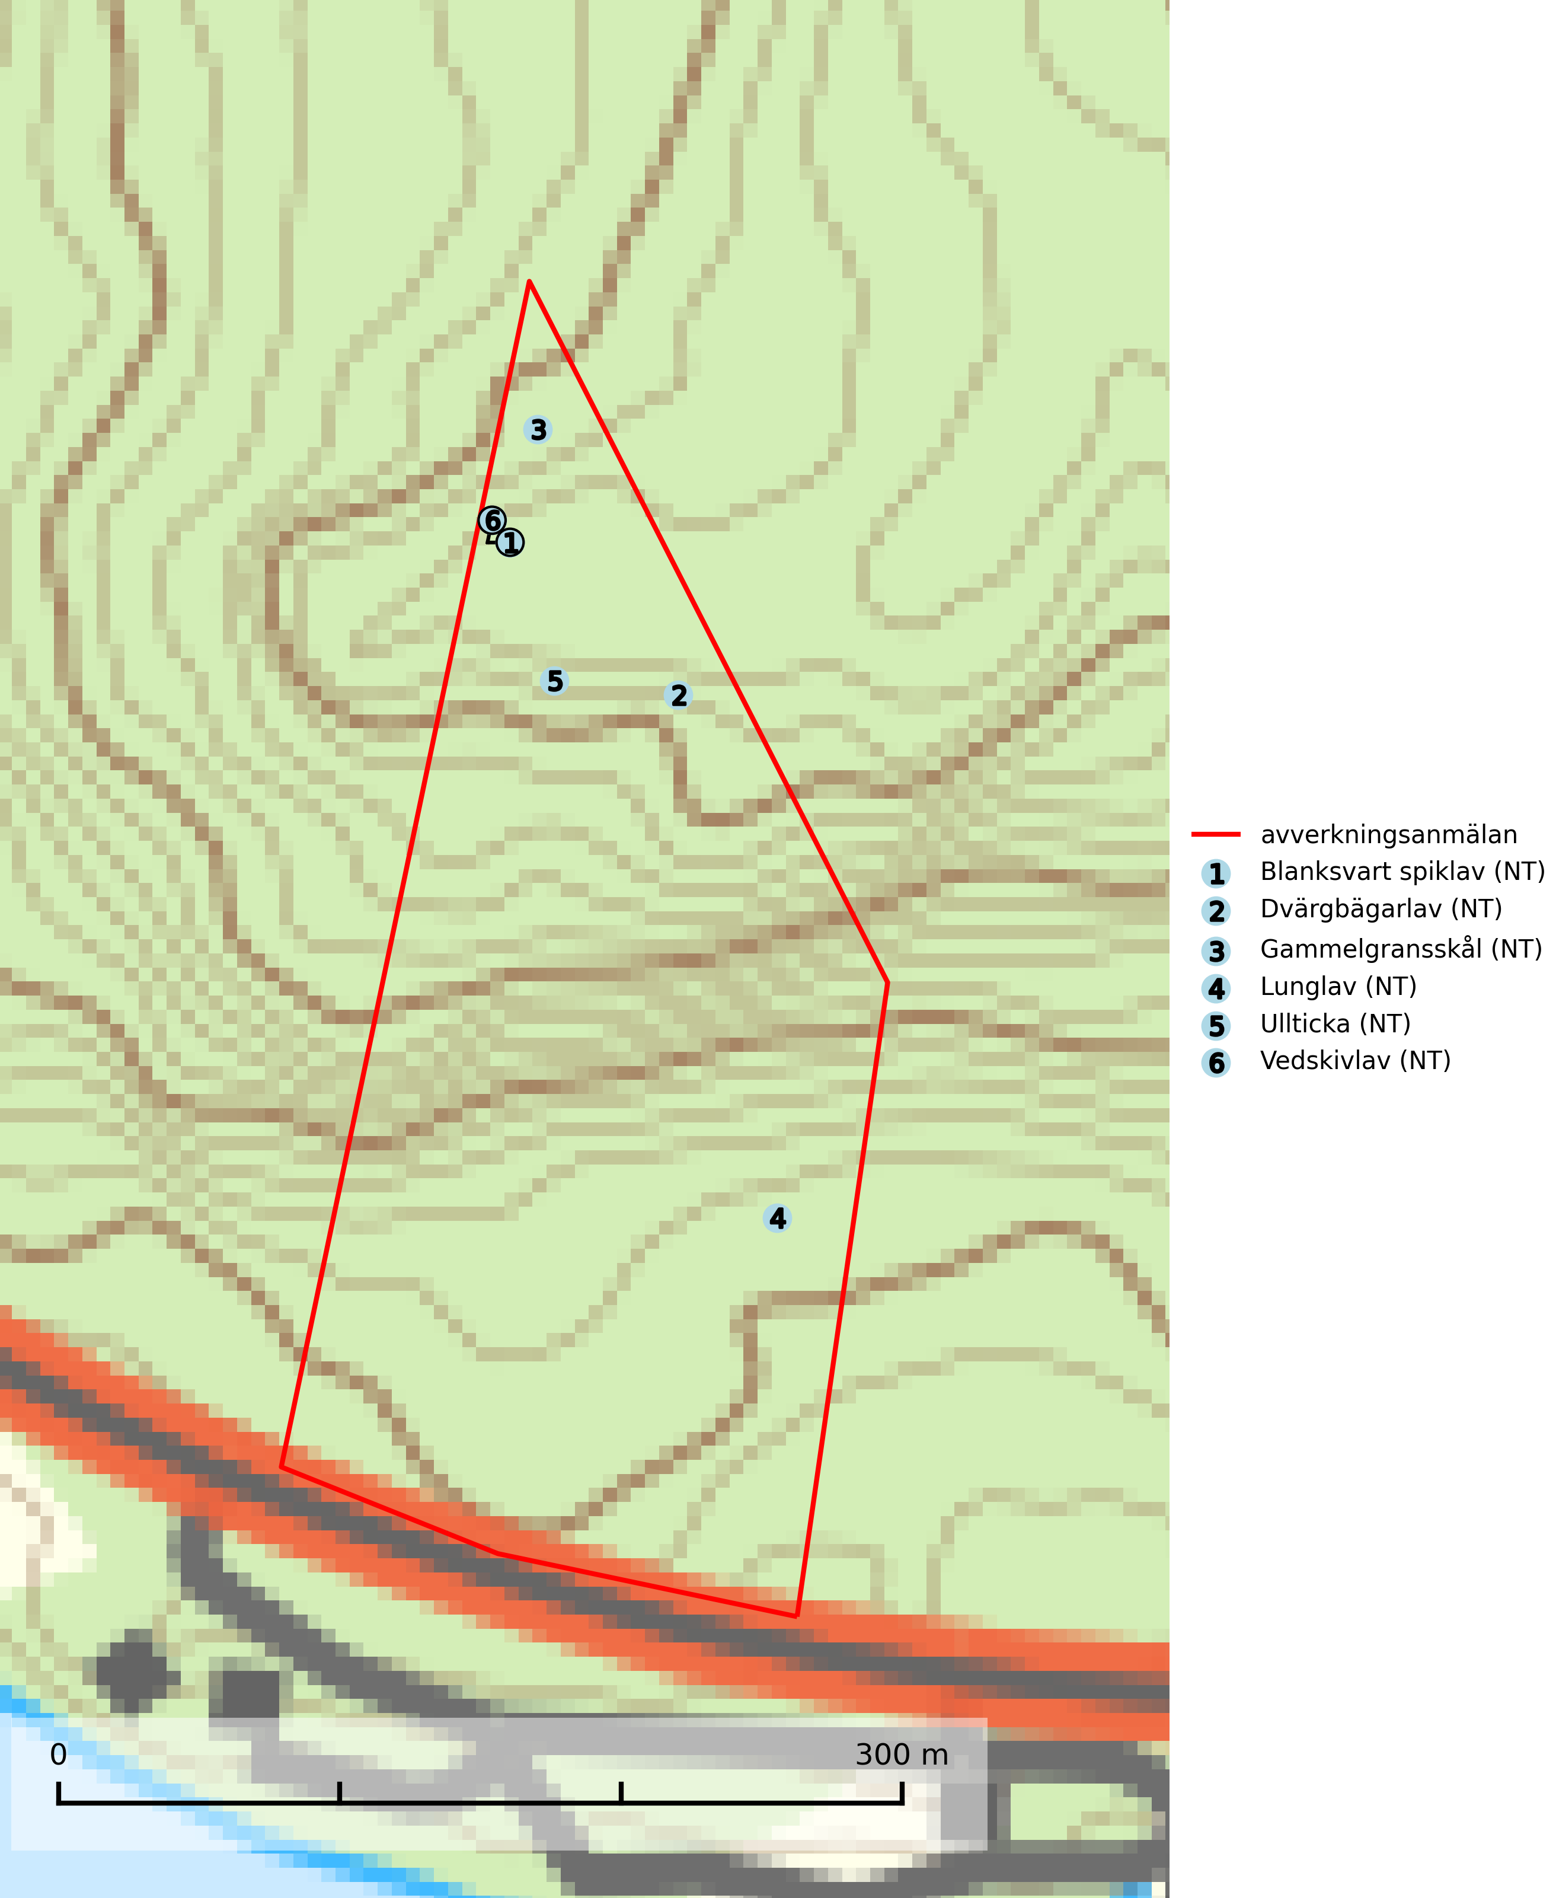
Figur 1. Fyndplatser för naturvårdsarter i det avverkningsanmälda området (röd linje). Markörer utan svart kant är placerade på fyndplatsen. Markörer med svart kant är placerade vid sidan av fyndplatsen och har ett svart streck som visar fyndplatsens exakta position. Kartans mittpunktskoordinat är N 7134917, E 600294 i SWEREF 99 TM.
Blanksvart spiklav (NT) förekommer på torr, hård, gammal kärnved men även på äldre ytved av tall i naturskogsartade bestånd med begränsad brandpåverkan och ostörd hydrologi. Skogsbruksåtgärder på eller i närheten av lokaler med blanksvart spiklav utgör ett hot. Naturskogsartade öppna tall- och barrblandskogar med blanksvart spiklav indikerar höga biologiska värden och bör bevaras (SLU Artdatabanken, 2024).
Dvärgbägarlav (NT) förekommer över hela Sverige på gammal hård ved, huvudsakligen på tall men i södra Sverige även på ek. Veden utgörs framförallt av grova stubbar, lågor och grenar. Substratet har blivit sällsyntare och nybildning av substrat sker bara i begränsad omfattning. Arten hotas av att grova lågor blir allt sällsyntare i dagens kulturskogar samt att nybildningen av lämpliga substrat går mycket långsamt. En riklig tillgång på gamla tall- eller eklågor måste säkerställas på artens lokaler (SLU Artdatabanken, 2024; Nitare & Skogsstyrelsen, 2019).
Gammelgransskål (NT) är en liten skålsvamp som växer på gamla granar med skrovlig bark. Typiska växtplatser är gransumpskog i myrkanter, bäckdråg, bäckraviner och skuggiga bergssluttningar, men också skog på torrare mark kan hysa arten om beståndet har stark naturskogskaraktär. Bestånd med arten bör behandlas som nyckelbiotoper och sparas vid en slutavverkning. Även gallring bör undvikas (SLU Artdatabanken, 2024; Nitare & Skogsstyrelsen, 2019).
Lunglav (NT) är en av vårt lands främsta signalarter som överallt indikerar gamla lövträd, skogsbestånd med höga naturvärden och ekosystem med lång skoglig kontinuitet. Lokalt kan förekomsten vara mycket riklig men den hittas nästan enbart i gamla och ej slutavverkade skogar. Artens samtliga förekomster bör uppmärksammas från naturvårdssynpunkt, då många lokaler även hyser andra ovanliga och rödlistade arter. Rikliga förekomster bör skyddas med biotopskydd, frivilliga avsättningar eller reservat. Det finns ett antal sällsynta lavparasiter som växer på lunglav: lunglavsknapp (VU), skrovelmössing (DD), lunglavshårprick (DD), Calycina alstrupii (NA) och Chalara lobariae (NA) (SLU Artdatabanken, 2025; SLU Artdatabanken, 2024; Nitare & Skogsstyrelsen, 2019).
Ullticka (NT) är knuten till restbestånd av barrnaturskog och förekommer med ett tydligt optimum i orörda eller måttligt påverkade gamla granskogar där det föreligger viss kontinuitet av grov död ved. Ullticka är en bra signalart inom hela sitt utbredningsområde och i södra Sverige är den sällsynt och en god signalart för skyddsvärda granskogsmiljöer. Den hotas av avverkning och fragmentering av naturskog och äldre granskog med lång trädkontinuitet. På ullticka kan ibland ulltickeporing (VU) påträffas - det är en sällsynt ticka som nyligen delats upp i tre olika arter: Skeletocutis brevispora (ulltickeporing), Skeletocutis delicata och Skeletocutis exilis. De två sistnämnda arterna står för närvarande (2020) som ej bedömda i rödlistan (SLU Artdatabanken, 2024; Nitare & Skogsstyrelsen, 2019; Miettinen & Niemelä, 2018).
Vedskivlav (NT) växer på gammal, torr, exponerad, hård kärnved av framförallt tall i naturskogsartade bestånd. Avverkning av tallskog av naturskogskaraktär med spår av återkommande bränder är ett hot. Mängden lämplig ved att växa på för vedskivlav minskar, dels på grund av naturlig nedbrytning men framförallt på grund av att de förstörs i samband med slutavverkningar, gallringar och markberedning. Tall- och blandbarrskogar av naturskogskaraktär med spår av återkommande bränder bör skyddas (SLU Artdatabanken, 2024).

BILAGA 1 – Rödlistade arter

Lunglav – ekologi samt krav på livsmiljön
Lunglav (NT) är en av vårt lands främsta signalarter som överallt indikerar gamla lövträd, skogsbestånd med höga naturvärden och ekosystem med lång skoglig kontinuitet. Lokalt kan förekomsten vara mycket riklig men den hittas nästan enbart i gamla och ej slutavverkade skogar. Artens samtliga förekomster bör uppmärksammas från naturvårdssynpunkt, då många lokaler även hyser andra ovanliga och rödlistade arter. Rikliga förekomster bör skyddas med biotopskydd, frivilliga avsättningar eller reservat (SLU Artdatabanken, 2024; Nitare & Skogsstyrelsen, 2019).
På lunglav kan man sällsynt finna små svarta skivlika bildningar som liknar apothecier men som är en parasitisk svamp, Lunglavsknapp Plectocarpon lichenum (VU). Det finns ytterligare ett antal parasiter vilka bara förekommer på lunglav: Skrovelmössing Dactylospora lobariella (rödlistad som Kunskapsbrist DD) och Lunglavshårprick Niesslia lobariae (rödlistad som Kunskapsbrist DD). Skrovelmössing (DD) har små svarta apothecier och bruna, 1-septerade sporer och Lunglavshårprick (DD) har brunhåriga perithecier och färglösa, 1-septerade sporer. Nyligen har ytterligare två lavparasiter påträffats i Sverige som växer på lunglav: Calycina alstrupii (NA) och Chalara lobariae (NA) (SLU Artdatabanken, 2025; SLU Artdatabanken, 2024; Nitare & Skogsstyrelsen, 2019).

Referenser – lunglav
Nitare, J. och Skogsstyrelsen, 2019. Skyddsvärd skog – Naturvårdsarter och andra kriterier för naturvärdesbedömning. Skogsstyrelsen.
SLU Artdatabanken, 2024. Artfaktablad. Naturvård – artfakta. SLU Artdatabanken, Uppsala.
SLU Artdatabanken, 2025. Över 20 nya lavparasiter för Sverige. https://www.slu.se/artdatabanken/arter-och-natur/artiklar/over-20-nya-lavparasiter-for-sverige/

